ASSUNTO :. INDICO PARA QUE O DEPARTAMENTO COMPETENTE, REALIZE INSTALAÇÃO DE DISPOSITIVO DE REDUÇÃO DE VELOCIDADE NA AVENIDA BRASIL, EM FRENTE AO NUMERO 1364.

DESPACHO

SALA DAS SESSÕES ____/____/_____

PRESIDENTE DA MESA

INDICAÇÃO Nº , DE 2017

SENHOR PRESIDENTE,
SENHORES VEREADORES,

INDICO ao Exmo Senhor Prefeito Municipal para que o departamento competente, realize instalação de dispositivo de redução de velocidade na Avenida Brasil, em frente ao número 1364.
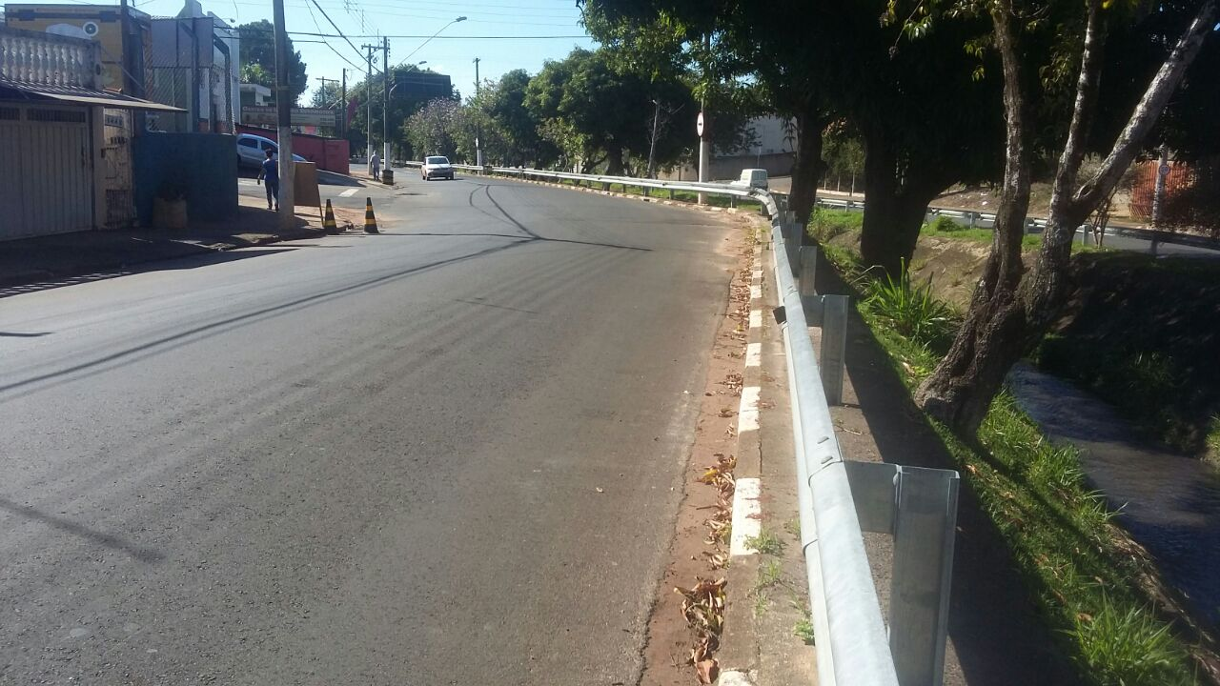

SALA DAS SESSÕES “VEREADOR SANTO RÓTOLLI”, aos 14 de junho de 2017

VEREADOR LUIS ROBERTO TAVARES

